Турнир любознательных по истории Древнего мира.
М. Ф. Семенцова, учитель истории ГУО «средняя школа №2 им. Ф. Я. Кухарева г. Добруша»
Цели и задачи:
Образовательные: сформировать представление о самом раннем периоде истории человечества.
Развивающие: продолжить формировать умение работать с картографическим материалом, выделять в нём главное, существенное. Развивать аналитическое мышление, логическое мышление, память, внимание, устную монологическую речь, сравнивать исторические события.
Воспитательные: воспитывать чувство гражданственности, патриотизма, уважение к прошлому человечества.
Оборудование : компьютерная презентация, мультимедийный проектор, компьютер, экран.

1.Разминка
Вопросы для 1 команды:
Бог земли и неба, царь богов и людей? (Зевс).
Школа в Афинах, где занимались гимнастикой? (Палестра).
Царь, совершивший завоевательный поход в Азию? (А. Македонский).
Название южной части Греции? (Пелопоннес).
Автор скульптуры "Дискобол". (Мирон).
Название военного судна у греков? (Триера)
Высший орган, выражающий волю народа в Афинах? (Народное собрание).
Поселение греков за морем? (Колония).

Вопросы для 2 команды:
Возвышенная и укреплённая часть Афин, верхний город? (Акрополь).
Создатель поэмы "Одиссея"? (Гомер).
Богиня плодородия? (Деметра).
Деятель Афин, которого избирали 15 раз стратегом? (Перикл).
Сосуд для вина и масла? (Амфора).
Власть народа в Древней Греции? (Демократия).
Построение войск у македонской пехоты? (Фаланга)
2.Историческая путаница
Задание для 1 команды:
Восточное побережье Греции омывается Ионическим, а западное Эгейским. Эгейское море усеяно многими островами. В южной части Греции находится самый большой остров - Пелопоннес.
В конце второго тысячелетия в Грецию вторглись греческие племена - дорийцев, что привело к подъёму хозяйства и культуры.
Юга - западная части Пелопоннеса называлась Мессения. В Мессении находиться греческое государство Спарта. Спартанцы занимались ремеслом. В городе был район Керамик. Здесь работали искусные ремесленники. Они делали разные сосуды.
В Спарту приезжали чужеземцы. За соблюдением всех законов зорко следило Народное собрание.

Ответ: Восточное побережье Греции омывается Эгейским морем, а западное побережье Ионическим. Эгейское море усеяно многими островами. В южной части Греции находится самый большой - остров Крит.
В конце второго тысячелетия в Грецию вторглись греческие племена - дорийцев, что привело к падению хозяйства и культуры Греции.
Юга - восточной части Пелопоннеса называлась Лаконика. В Лаконике находится греческое государство Спарта. Спартанцы были умелыми воинами. Район Керамик был в Афинах. Все другие занятия им запрещал закон. Чужеземцы в Спарту не приезжали - там нечего было смотреть. За соблюдением всех правил зорко следил Совет старейшин.
Задание для 2 команды:
Древний город Северной Греции - Афины. В 8 в. до н. э. городом правили Совет Старейшин и 10 правителей. Власть в Афинах того времени принадлежала аристократам. Слово "аристократ", в переводе с греческого означает - свободный человек. Все жители Аттики считались гражданами.
Обработка земли в Греции не требовала тяжёлого труда. Греки сеяли главным образом пшеницу. В 500 -м году до н. э. знать избрала архонтом Солона. Он провёл преобразования в сельском хозяйстве, так как там больше всего использовали труд рабов. Положение их было тяжёлым. Рабов в Спарте называли илотами.
В IV веке до н.э. Греция, приходив в упадок и попадает под власть Персии.
Ответ: Древний город Средней Греции- Афины. В 8 в. до н. э. городом правили Совет старейшин и 9 правителей. Власть в Афинах того времени принадлежала аристократам. Слово "аристократ" означает - знатный человек. Все жители Аттики, кроме женщин и приезжих, считались гражданами.
Обработка земли в Греции требовала тяжёлого труда. Греки сеяли главным образом ячмень. В 594 -м году до н. э. знать и демос сообща избрали архонтом Солона. Он провёл преобразования в положении демоса и управлении и государством. В IV веке до н.э. Греция приходив в упадок и попадает под власть Македонии.

3.Театральная (Узнай историческую личность)

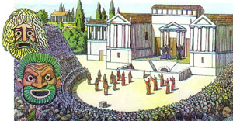

Я – великий реформатор Древних Афин. Мои преобразования заложили в Афинах основы демократии, то есть власти народа. Теперь любой гражданин Афин мог участвовать в управлении государством, быть избранным на важные должности, голосовать в Народном собрании. Я отменил привилегии афинским аристократам. Я разделил общество на категории, в соответствии с их доходами. Теперь любой бедняк незнатного происхождения имел право голоса, мог принимать участие в жизни общества и перейти в более высокий разряд. Основы моей демократичной политики не были забыты потомками. В том, что в начале XXI в. многие страны развиваются по демократичному пути, есть и моя заслуга. И я очень горжусь этим.
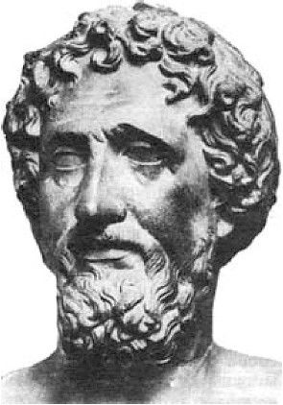
Кто это?
5.Картографическая
Рассмотрите иллюстрации и соотнесите их со страной, где это встречалось, было построено или изобретено.

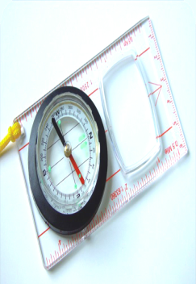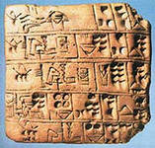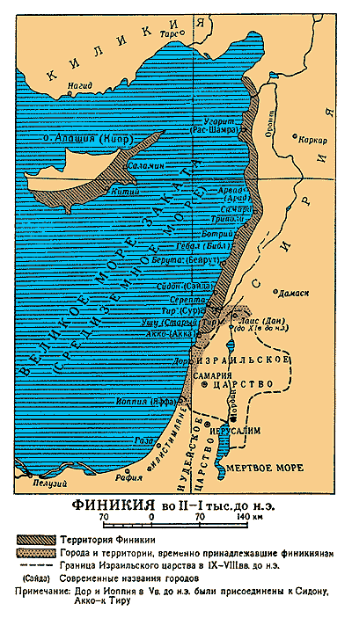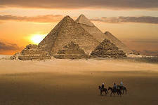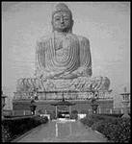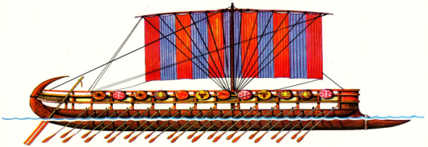

6.Герои Эллады (Озвучить миф увиденный на экране)
7.Семь чудес свете (Рассказать о чудесах света древнего мира в порядке их появления на экране)
8.Что?Где?Когда?
Вопрос знатокам задает учитель истории Семенцова Марина Фёдоровна:
Уважаемые знатоки! Известно, что древние римляне поклонялись богине правосудия Фемиде. Назовите, какой предмет она держит в правой руке, а какой в левой?
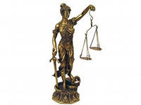

Вопрос знатокам задает учитель физического воспитания Петров Олег Георгиевич:

Уважаемые знатоки! Известно, что в Древней Греции женщинам запрещалось не только участвовать в Олимпийских играх, но даже появляться на этих соревнованиях. Тем не менее, однажды некая Галлипатейра решила обойти закон. Она переоделась в мужское платье и выступила на одном из состязаний, но была разоблачена и приговорена к смертной казни. К счастью, ввиду больших спортивных заслуг ее мужа и сыновей, она была помилована. Но с этого момента в правила Олимпийских игр было внесено серьезное изменение. Какое?
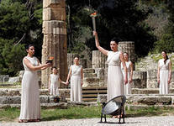

Вопрос знатокам задает учитель биологии Смусенок Ирина Николаевна:
Уважаемые знатоки! Зачем для строительства пирамид фараоны покупали большое количество чеснока и лука?

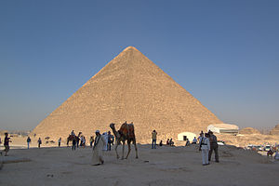

Вопрос знатокам задает учитель химии Нестерова Татьяна Михайловна:

Уважаемые знатоки! Внимание: черный ящик! В Древнем Египте красивыми считались жирные волосы, поэтому египтяне обильно смазывали их жиром. В дни похорон принято было посыпать голову пеплом. Однажды во время похорон пошел дождь, и в этот момент, как гласит предание, люди изобрели нечто, что сыграло значительную роль в жизни человечества. Что лежит в черном ящике?


9.Подведение итогов по номинациям:
Бакалавр истории
Знаток мифов
Самый эрудированный
Знаток исторических фактов
Лучший игрок Что? Где? Когда

